东南大学数字信号处理实验报告

学号： 04122102

姓名：段仁俊

2024年 11月14日

实验名称 实验三 快速傅里叶变换及其应用

**一、实验目的**

（1）在理论学习的基础上，通过本实验，加深对FFT的理解，熟悉MATLAB中的有关函数;

（2）应用FFT对典型信号进行频谱分析;

（3）了解应用FFT进行频谱分析过程中可能出现的问题，以便在实际中正确应用FFT;

（4）应用FFT实现序列的线性卷积和相关。

**二、实验原理**

（1）混叠：采样序列的频谱是被采样信号频谱的周期延拓，当采样频率不满足奈奎斯特采样定理的时候，就会发生混叠，信号的频谱不能真实的反映原采样信号的频谱。

（2）泄露：根据理论分析，一个时间的信号其频带宽度为无限，一个时间无限的信号其频带宽度则为有限。因此对一个时间有限的信号，应用DFT进行分析，频谱混叠难以避免。对一个时间无限的信号虽然频带有限，但在实际运算中，时间总是取有限值，在将信号截断的过程中，出现了分散的扩展谱线的现象，称之为频谱泄露或功率泄露。

（3）互相关函数反映了两个序列 $X（N）$ 和 $Y（N）$ 的相似程度，用FFT可以很快的计算互相关函数，计算公式如下，这一关系被称为循环相关。当序列长度 $L≥2N-1$ 时，循环相关等于线性相关。



**三、实验内容**

实验中用到的信号序列：

高斯序列：



衰减正弦序列：



三角波序列：



反三角波序列：



上机实验内容：

1. 观察高斯序列的时域和幅频特性，固定参数 $p$ =8，改变 $q$ 的值。了解当 $q$ 取不同值的时候，对信号序列的时域和幅频特性的影响。固定 $q,$ 改变 $p$，注意 $p$ 等于多少时会出现混叠现象。

**不同 $p、q$ 值下相应图像如下：**

（1）固定 $p$ 值， $q$ 值变化（时域图）：

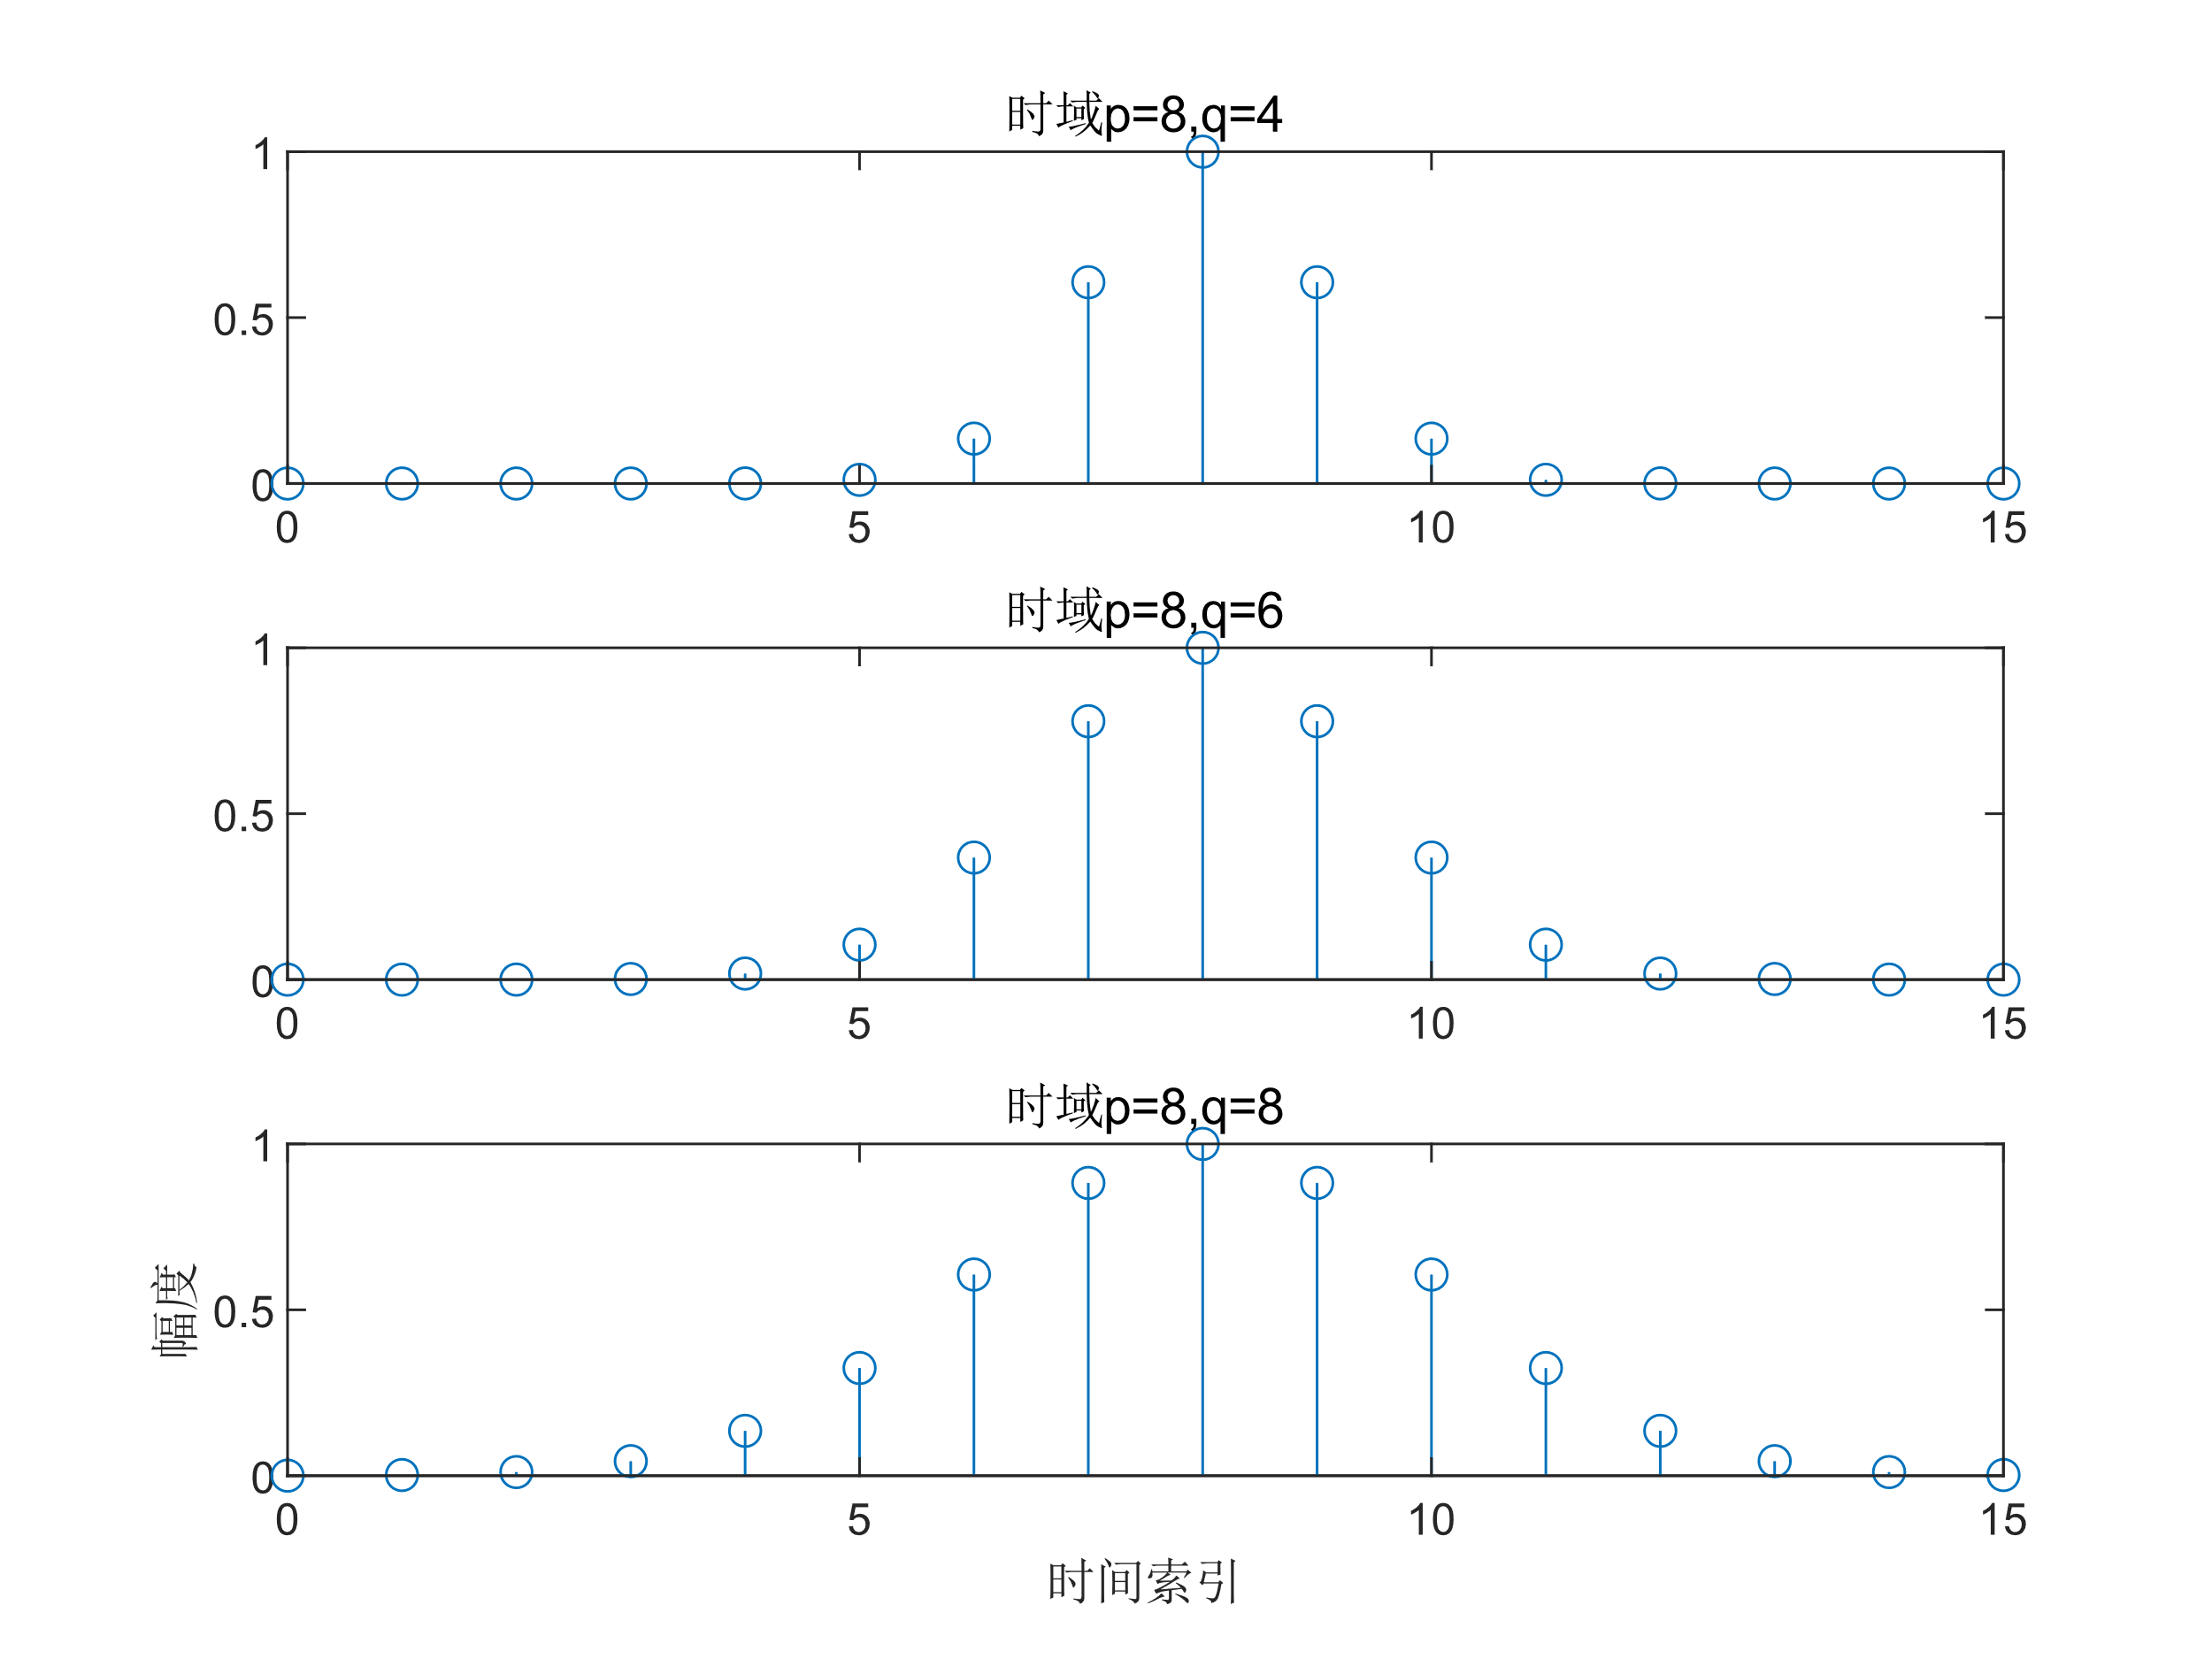

固定 $p$ 值， $q$ 值变化（频域图）：

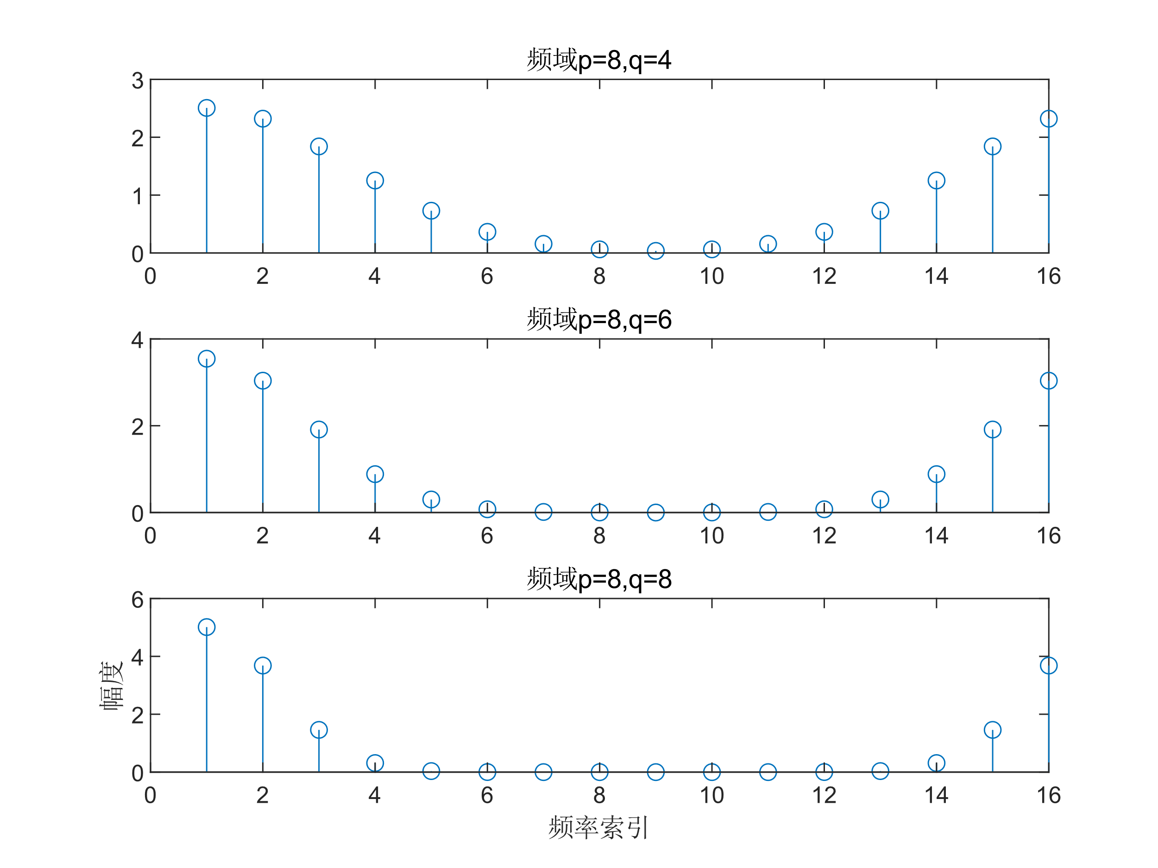

分析：

当 $p$ 不变， $q$ 逐渐增大时，信号时域波形更加平缓，在频域上反映为频谱低频分量增加，对于16点的FFT，信号频域泄露和混叠减小。

1. 固定 $q$ 值， $p$ 值变化（时域图）：

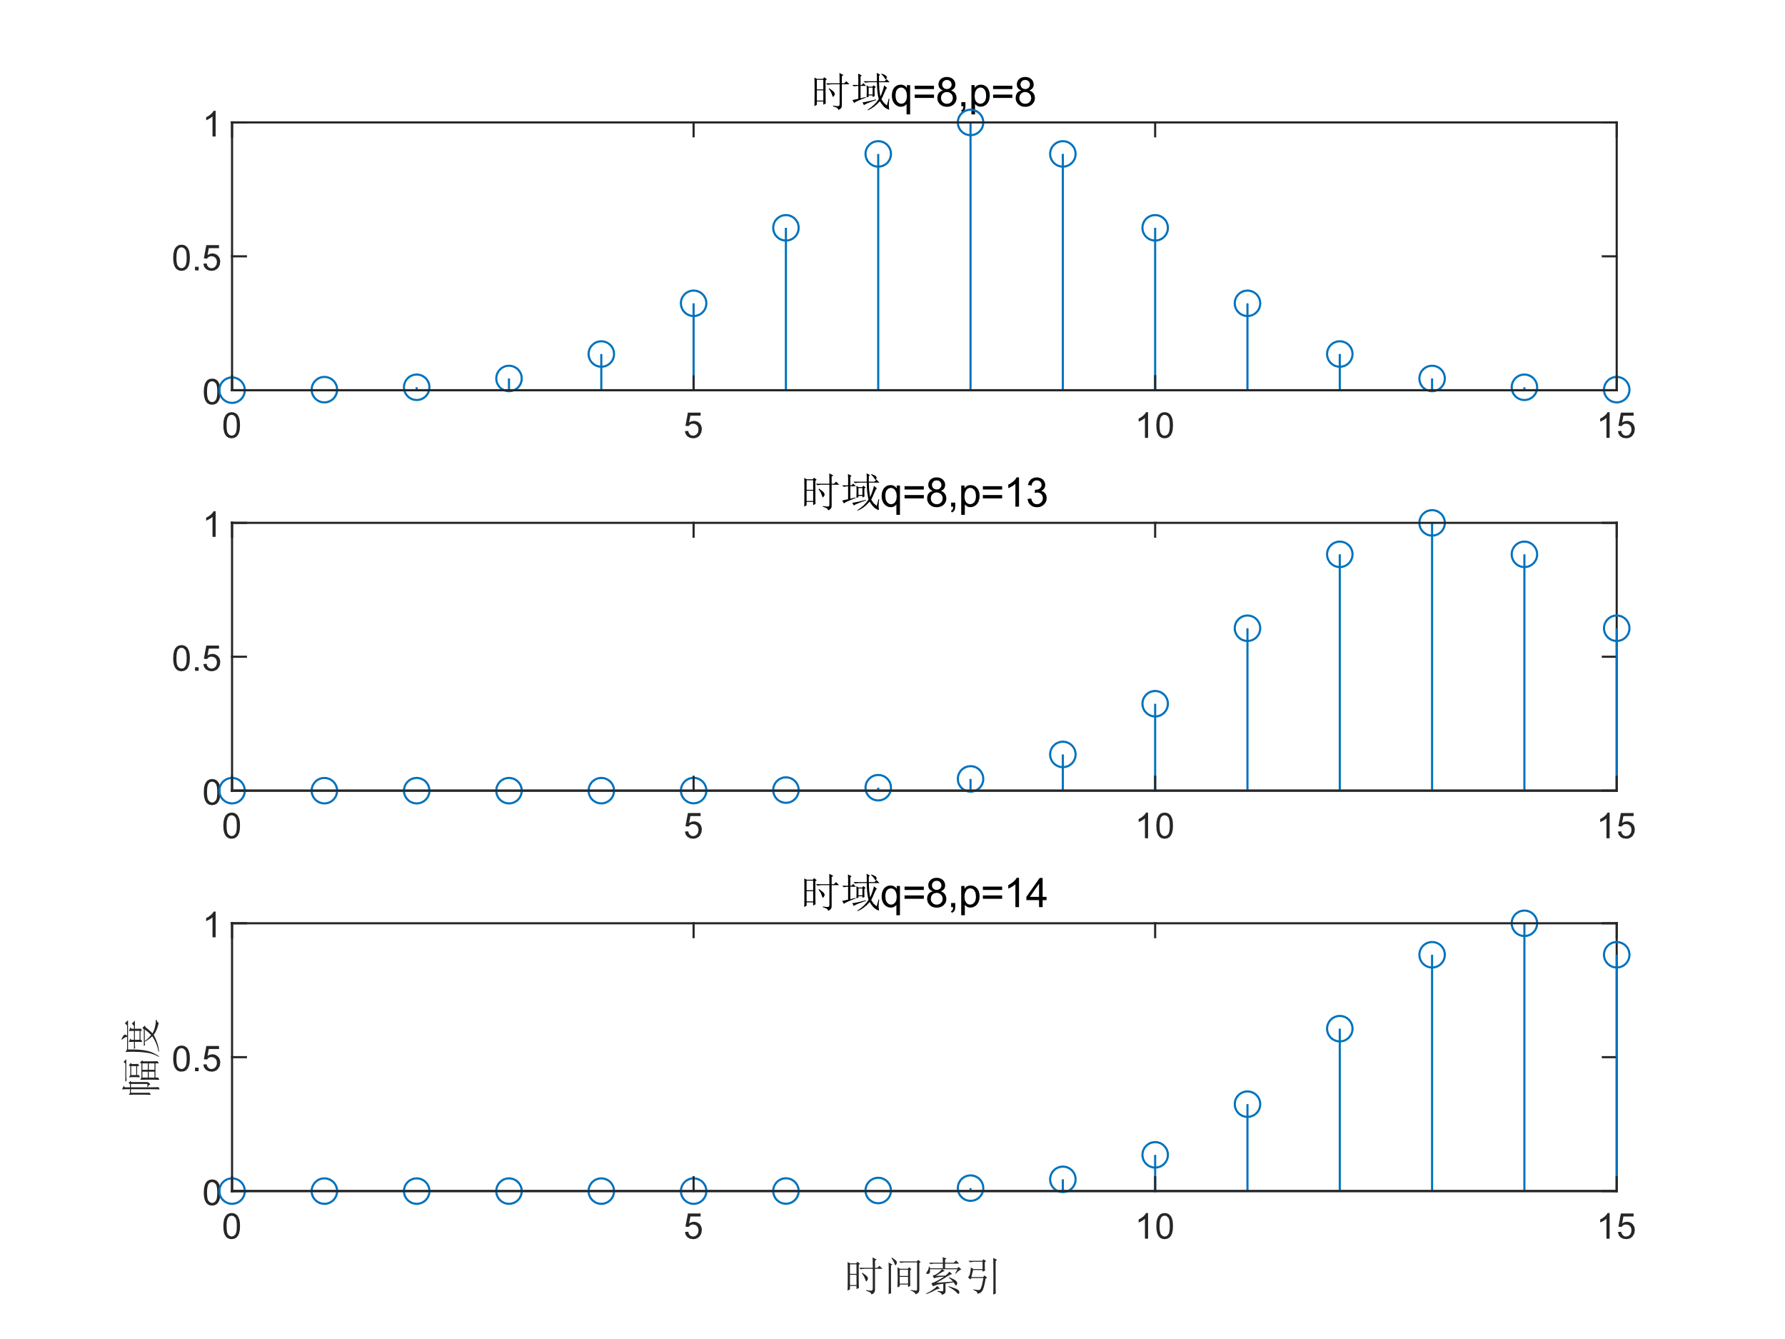

固定 $q$ 值， $p$ 值变化（时域图）：

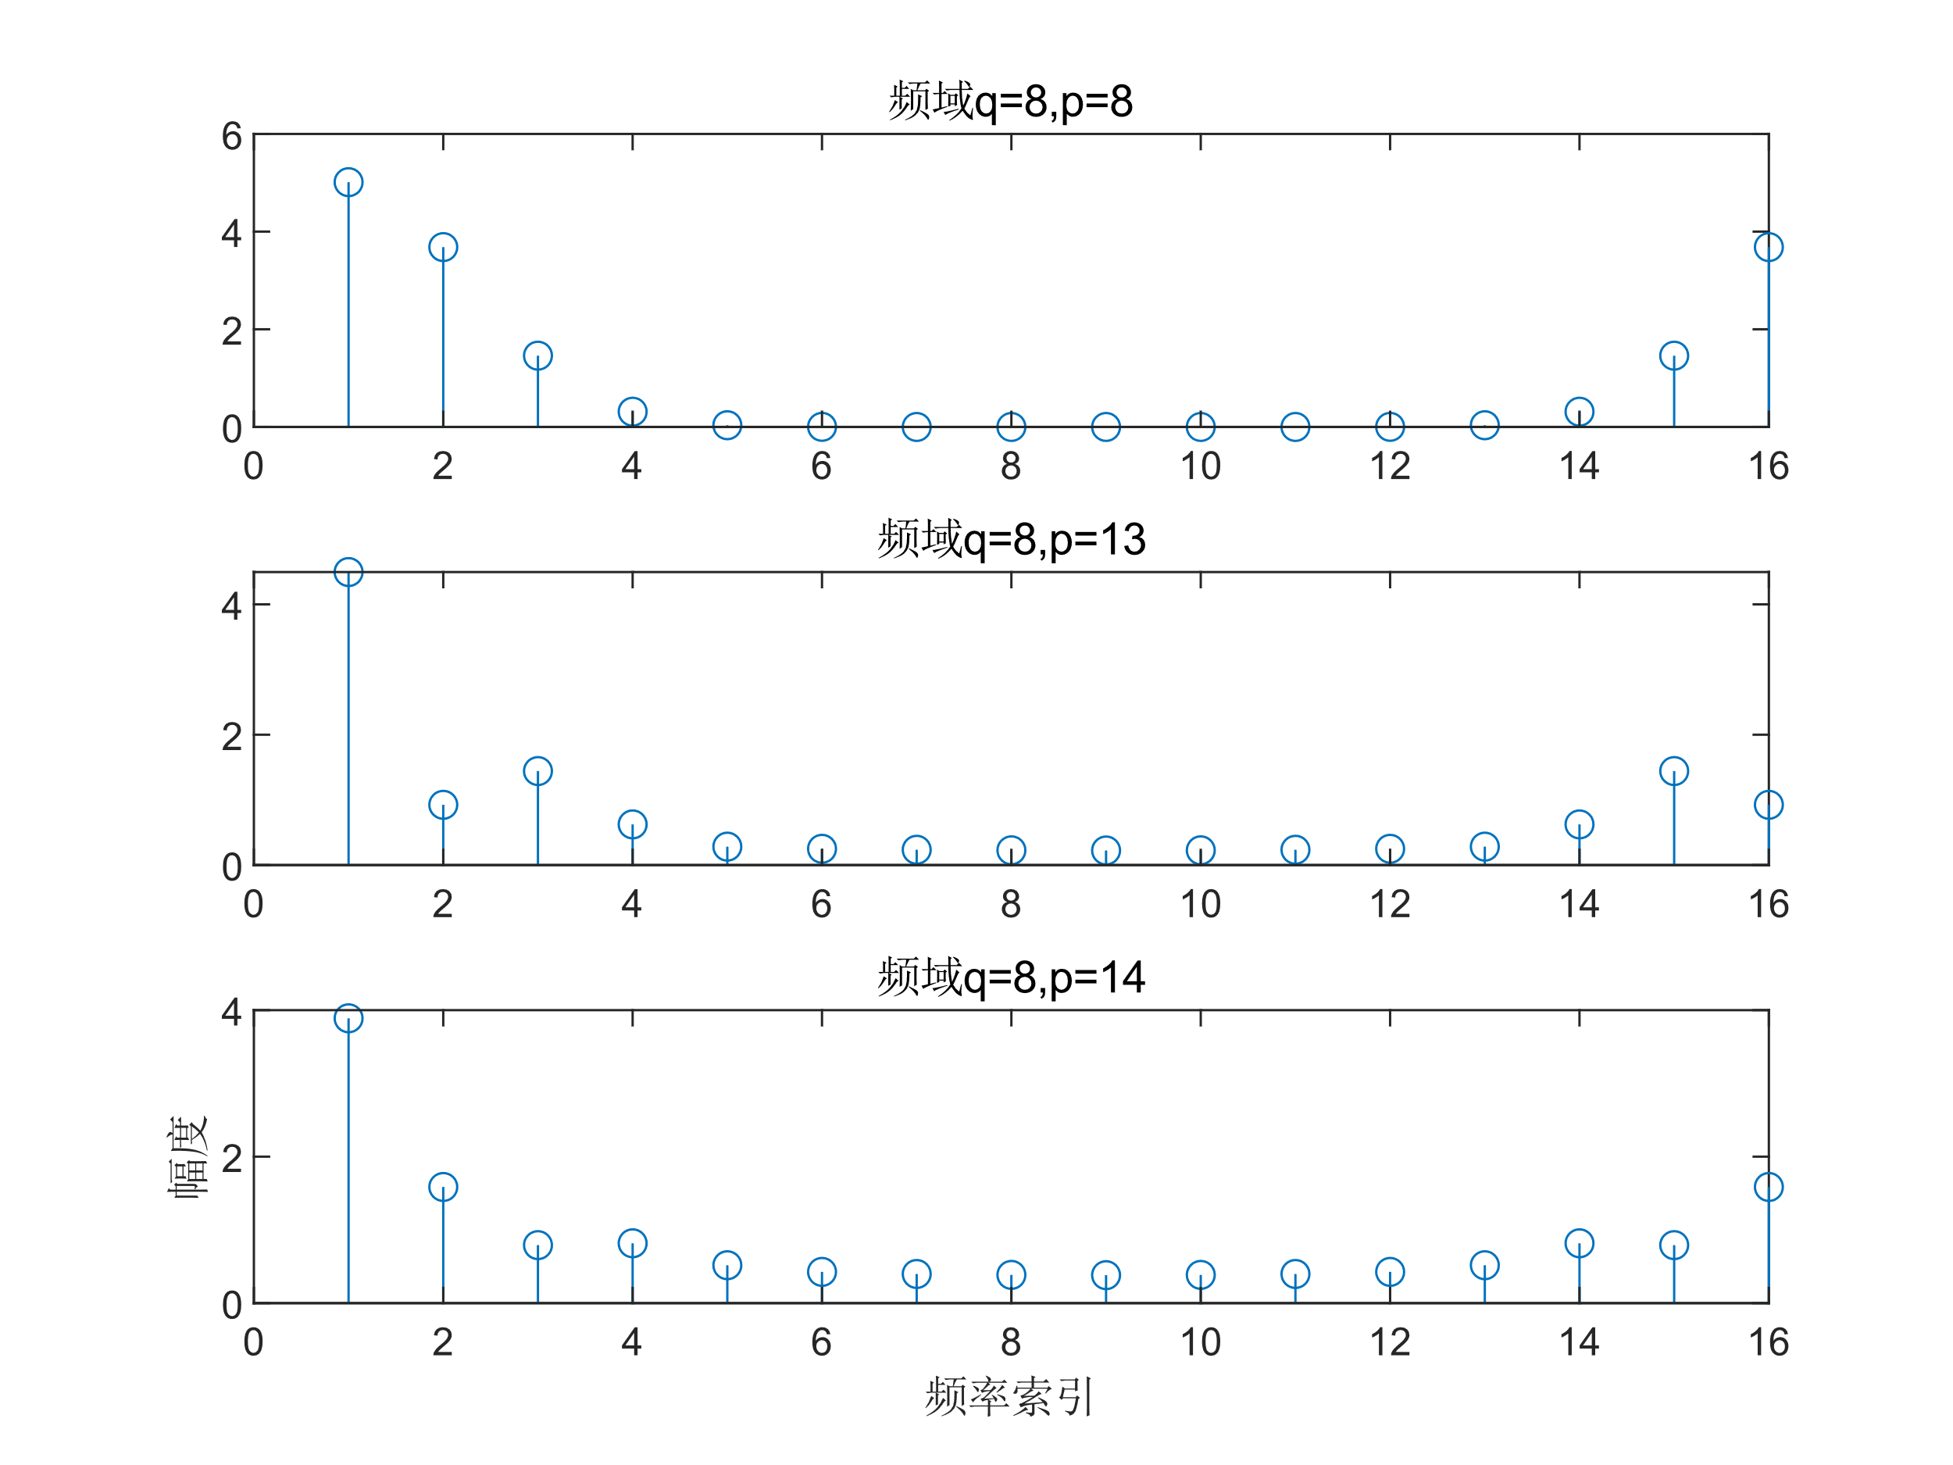

分析： $q$ 不变， $p$ 逐渐增大时，信号波形在时域上产生平移。当 $p=13、14$ 时产生了泄漏。此时信号在时域上被截断。

1. 观察正弦衰减序列 $x_{b}\left( n \right)$ 的时域和幅频特性， $a=0.1,f=0.0625,$ 检查谱峰出现的位置是否正确，注意频谱的形状，绘出幅频特性曲线，改变 $f=0.4375$ 和 $f=0.5625$，有无混叠和泄露现象，说明产生现象的原因。

**不同 $a、f$ 值下相应图像如下：**

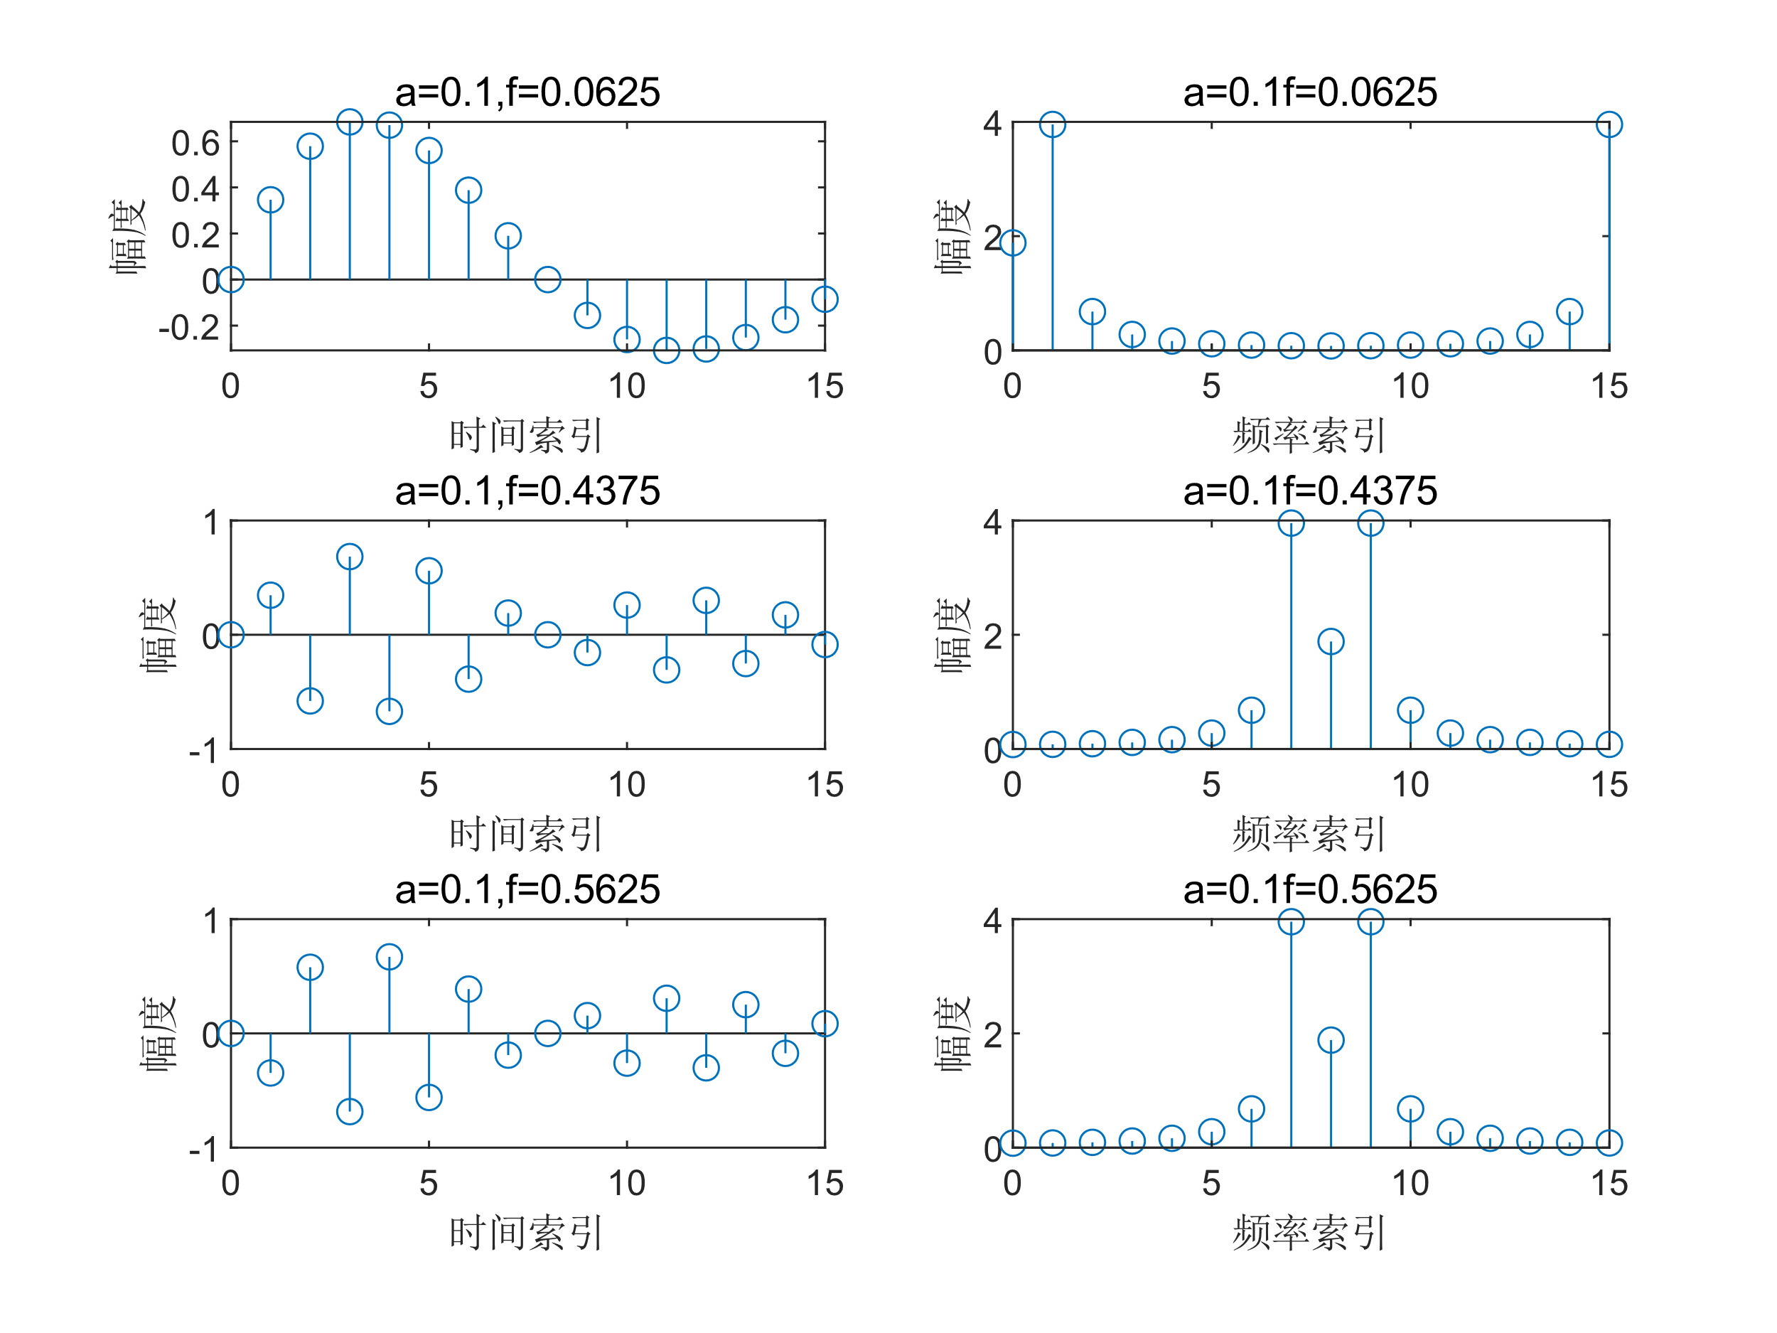

分析：

采样频率 $Fs=1$。当 $f=0.0625$ 或 $f=0.4375$ 时，均小于采样频率的1/2，满足采样定

理，谱峰出现在 $f=1-0.0625=0.9375$ 和 $f=1-0.4375=0.5625$；当 $f= 0.5625$ 时

大于采样频率的1/2，不满足采样定理，频谱发生混叠。混叠频率为 $f=1-0.5625=$

$0.4375$，与 $0.5625$ 关于 $0.5$ 对称，此时与 $f=0.4375$ 时的频谱一致。

1. 观察三角波和反三角波序列的时域和幅频特性，用 $N=8$ 点FFT分析信号序列 $x_{c}\left( n \right)$ 和 $x_{d}\left( n \right)$ 的幅频特性，观察两者的序列形状和频谱曲线有什么异同？绘出两序列以及幅频特性曲线，在两序列末尾补0，用 $N=32$ 点FFT分析，观察发生了什么变化。

**选取8点FFT、32点FFT时，相应图像如下：**

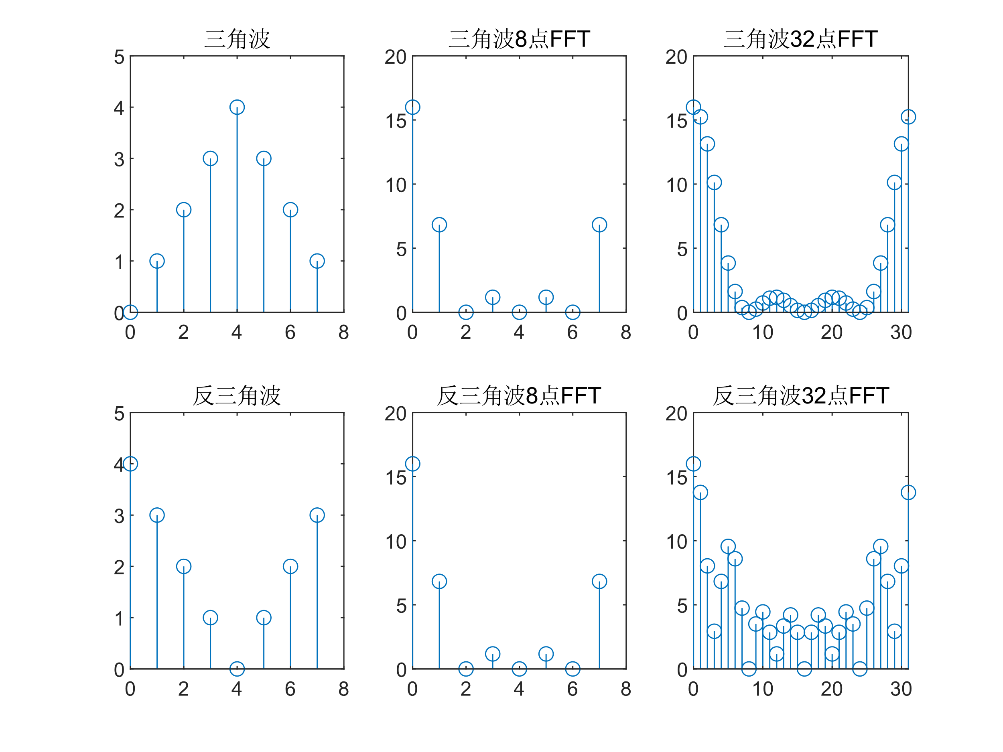

分析：

对8点三角波和反三角波时域序列做8点DFT变换时，周期延拓后反三角波序列可由

三角波序列移位4点得到。根据DFT的循环移位特性，两者具有相同的幅频特性；将

8点三角波和反三角波序列补零到32点后再做DFT变换时，周期为32，周期延拓后得

到两个完全不同的序列，幅频特性不同。

1. 一个连续信号含两个频率分量，经采样得

$$x\left( n \right) =sin\left( 2π *0.125n \right) +cos \left[ 2π \left( 0.125+Δ f \right) n \right] n=0,1,…N-1$$

已知 $N=16$， $Δf$ 分别为1/16和1/64，观察频谱；当N=128时 $Δf$ 不变，其结果有何不同？

**不同 $N、Δf$ 值下相应图像如下：**

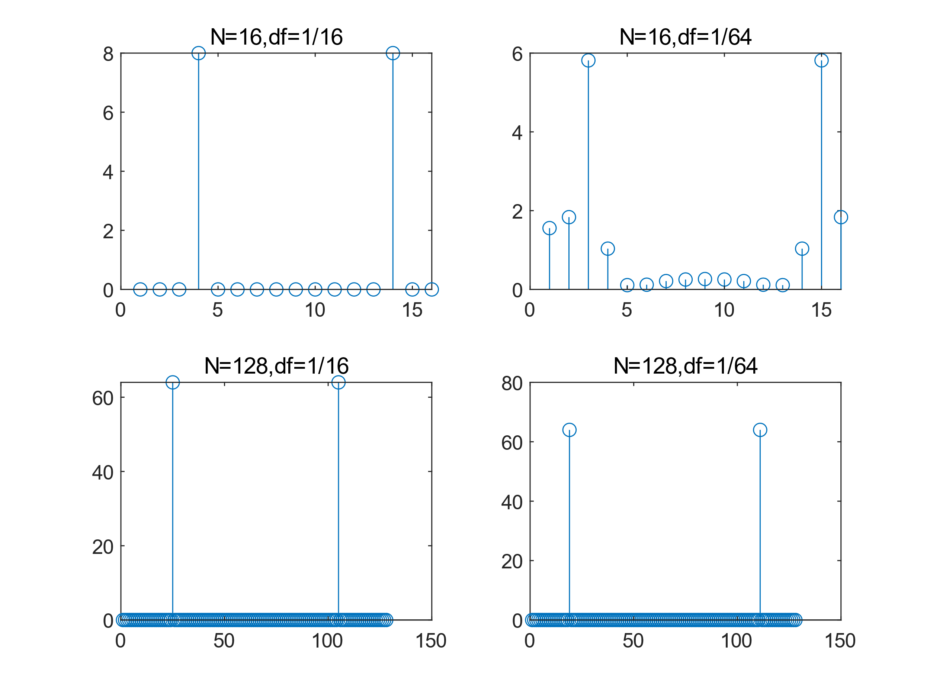

分析：当两个信号的频差为1/16Hz时，16点的FFT能够分辨；但当两个信号的频差减小为1/64Hz时，小于频率分辨率，16点的FFT不能分辨；

增加观测信号的长度至128点，频率分辨率为1/128Hz，对两种情况都能分辨。

1. 用FFT分别计算 $x_{a}\left(n\right)$（$p=8,q=2$）和 $x_{b}\left( n \right)$（$a=0.1,f=0.0625$）的16点循环卷积和线性卷积

**循环卷积与线性卷积的结果如下：**

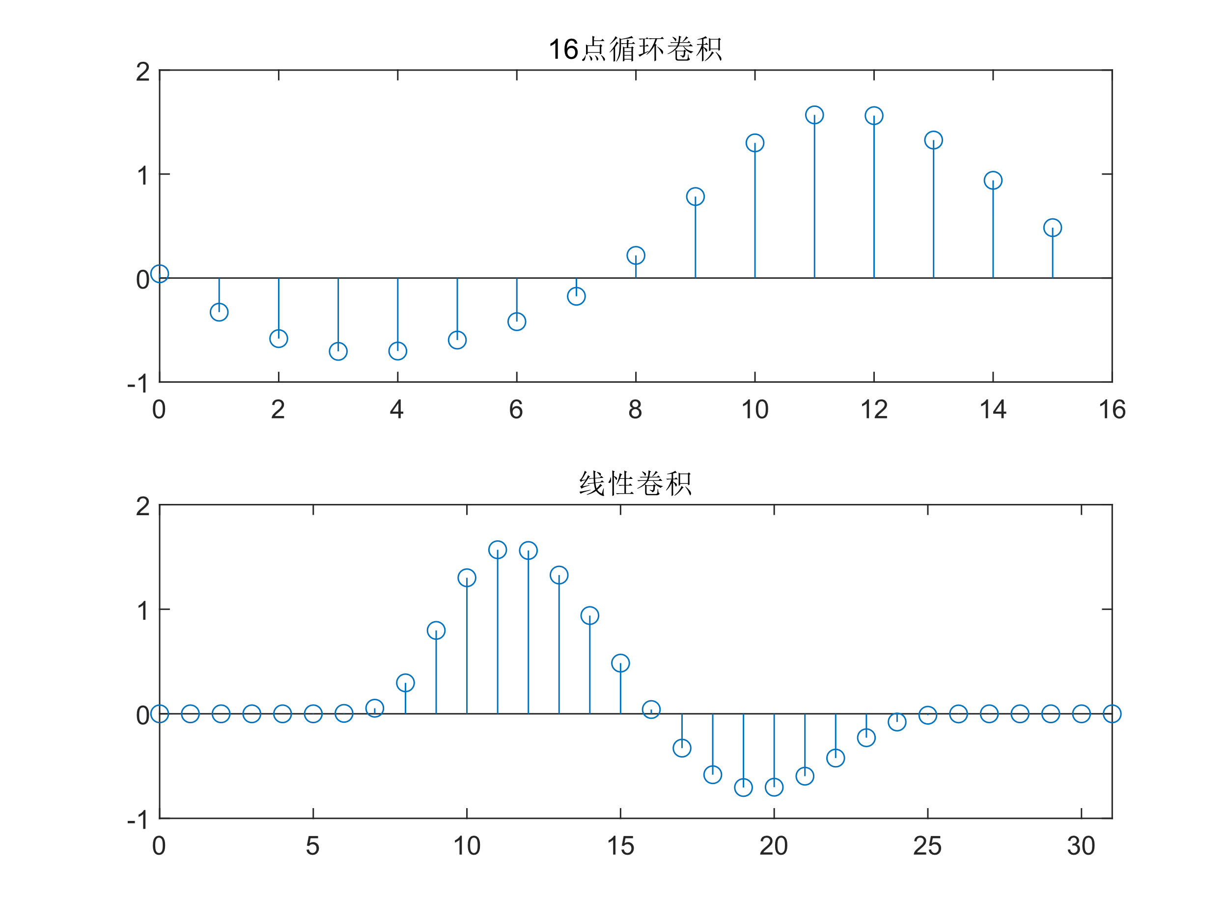

分析：两个16点序列的16点循环卷积不等于其线性卷积。只有在 $L=N+M-1$ 时两者正好相同。若 $L>N+M-1$，则线性卷积补零就是循环卷积，若 $L<N+M-1$，循环卷积可由线性卷积混叠得到。

1. 产生一512随机序列 $x_{e}\left( n \right)$，并用 $x_{c}\left( n \right)$ 和 $x_{e}\left( n \right)$ 做线性卷积，观察卷积前后 $x_{e}\left( n \right)$ 的频谱变化，要求将 $x_{e}\left( n \right)$ 分成8段，分别采用重叠相加法和重叠保留法。

**随机序列卷积、重叠相加法、重叠保留法相应频谱如下:**

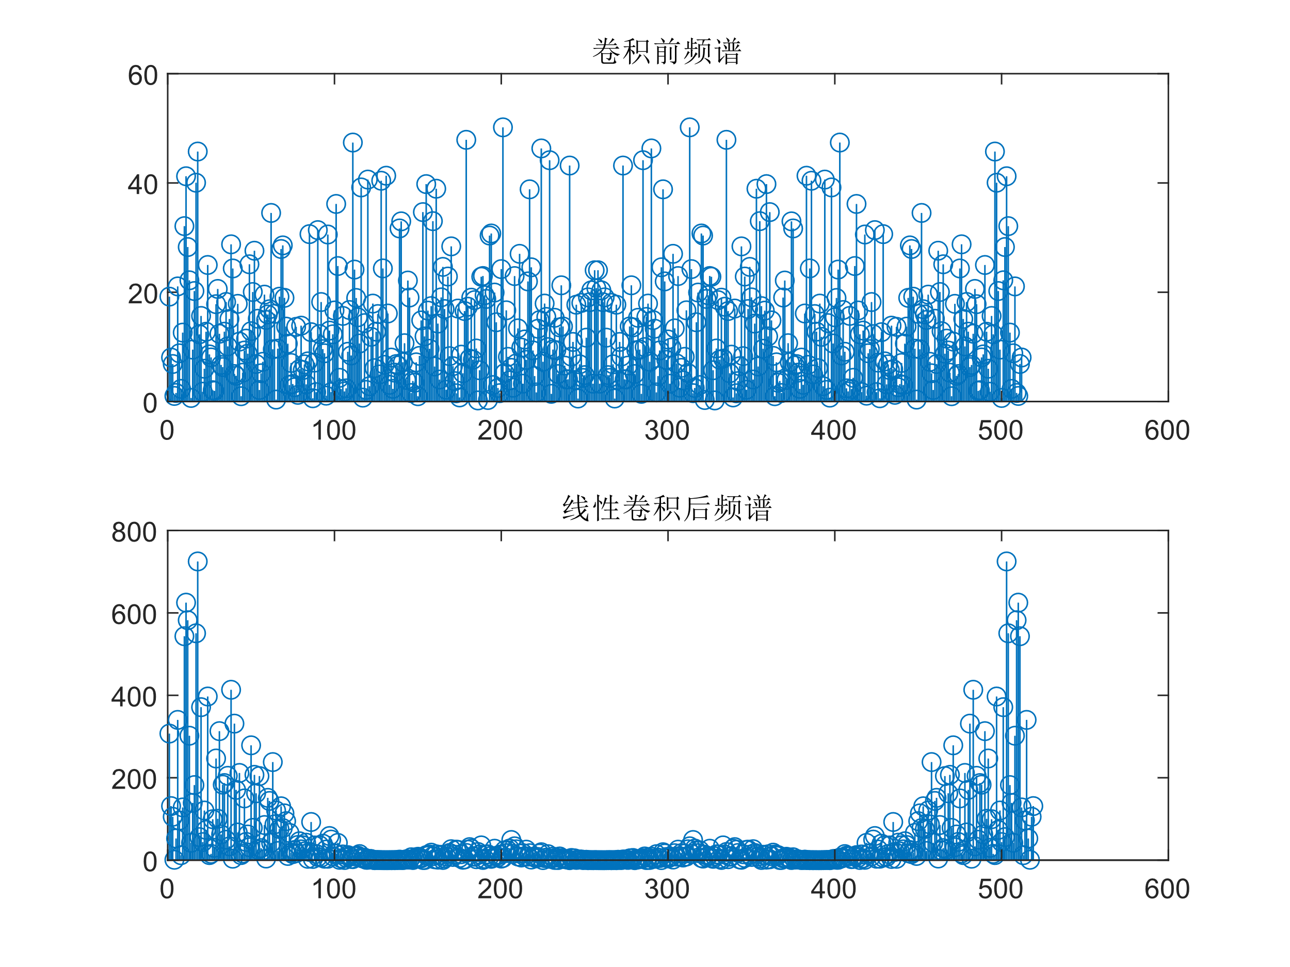

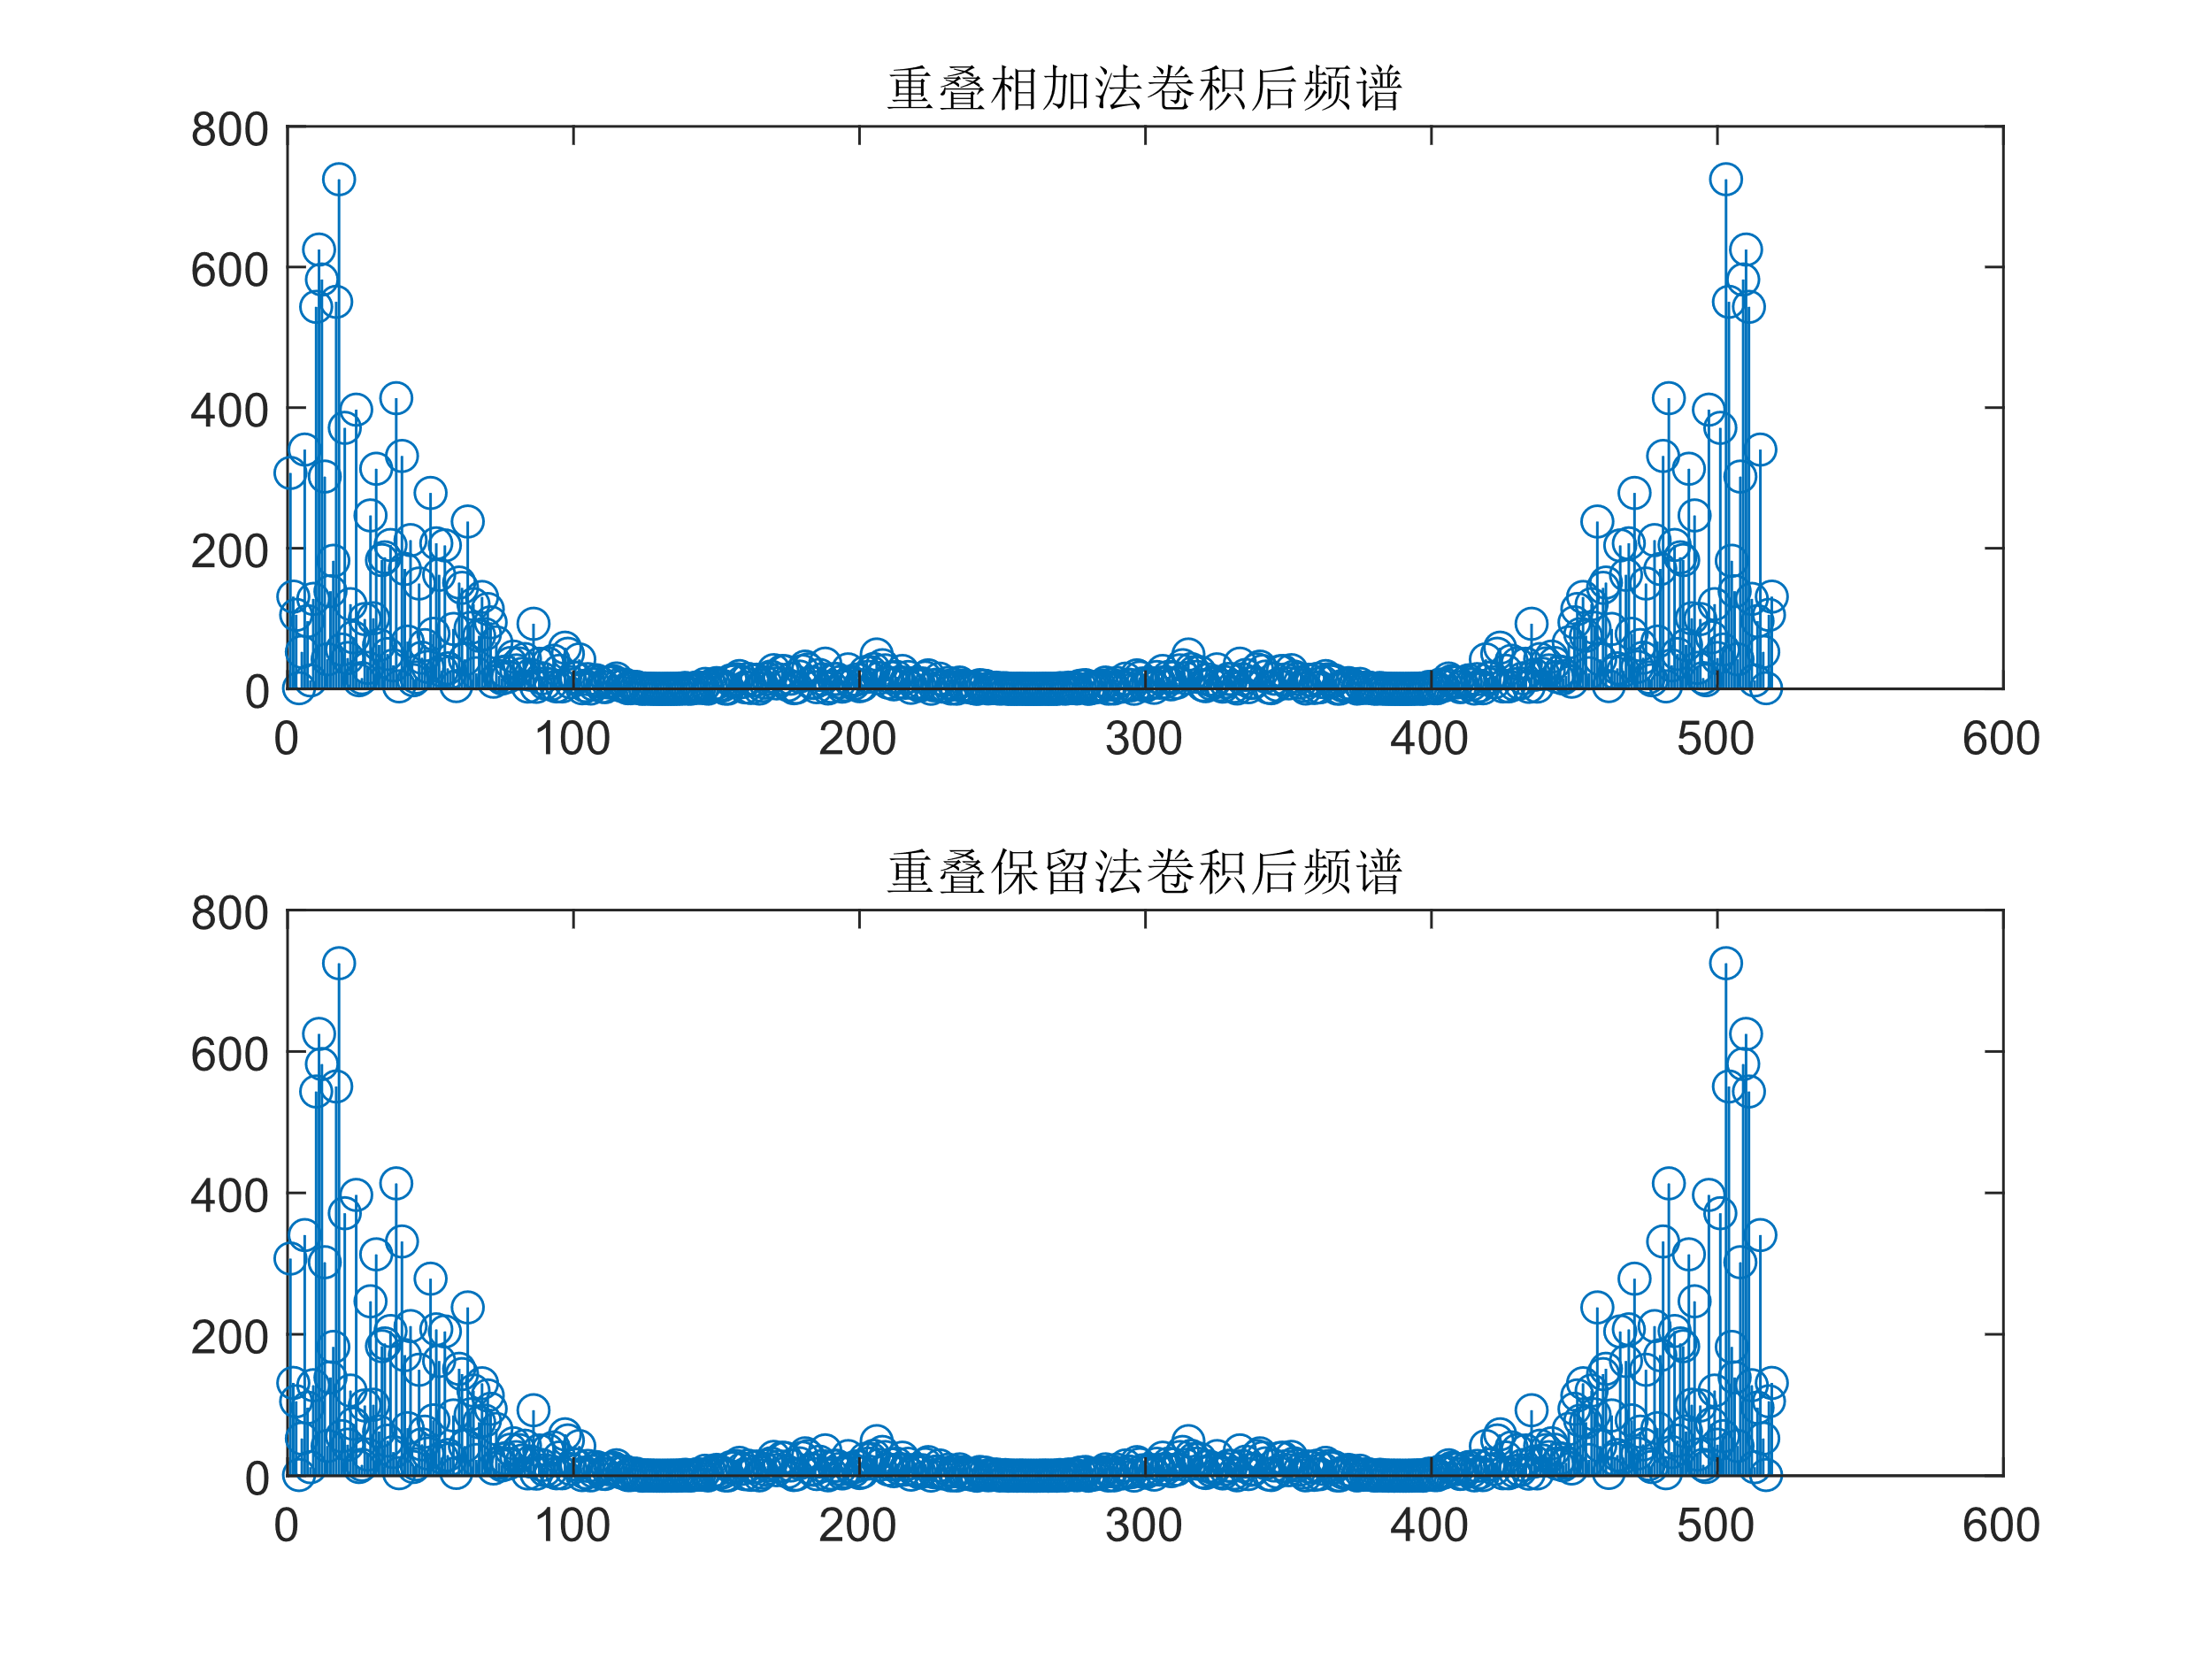

分析：时域卷积等价于频域相乘，因此随机序列与三角波序列卷积后，频谱具有三角波序列频谱的变化规律。另外，从图中可以明显看出线性卷积、重叠相加法、重叠保留法的计算结果相同。

1. 用FFT分别计算 $x_{a}\left( n \right)$ 和 $x_{b}\left( n \right)$ 的16点循环相关和线性相关，问一共由多少种结果，它们之间有何异同点。

**两序列的16点循环相关和线性相关的相应图像如下：**

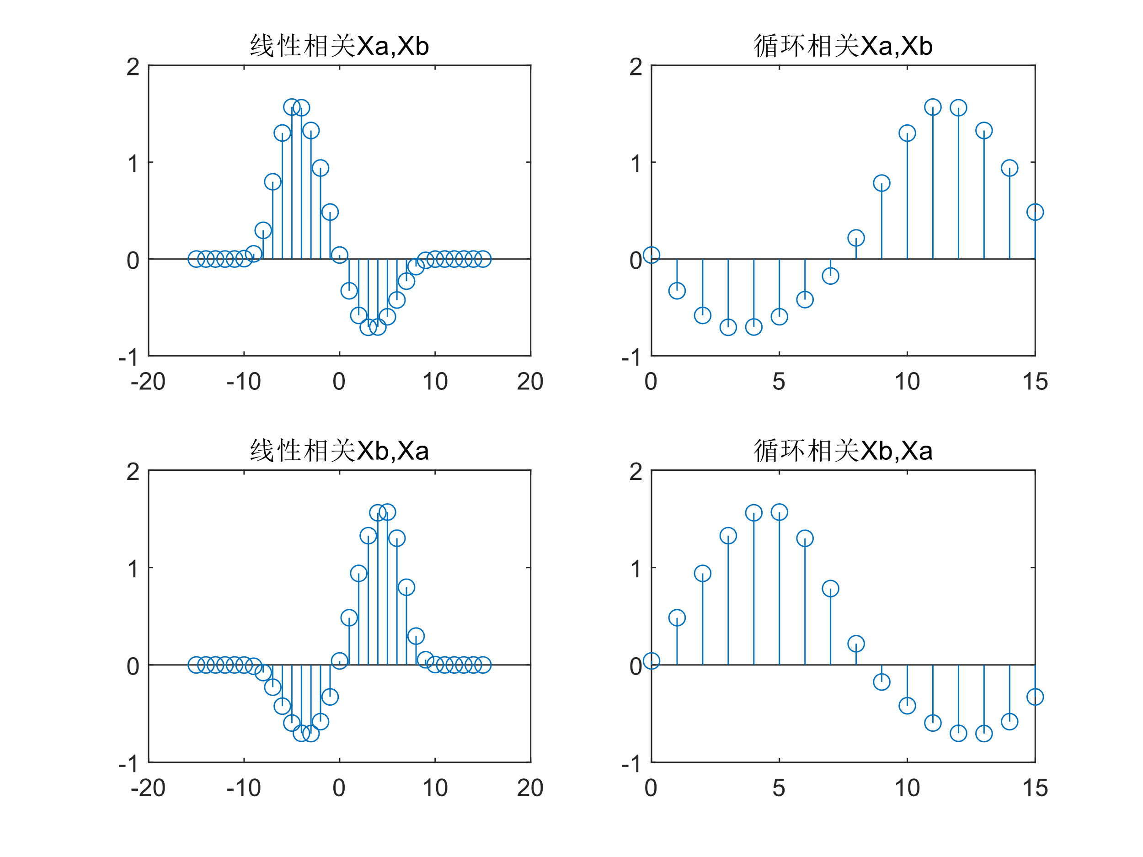

分析：一共有四种结果，可以从图中看出，两个16点序列的16点循环相关和线性相关不相等， $r_{xy}\left( m \right) =r_{yx}\left( -m \right)$。同时线性相关与循环相关之间也具有一定的关系，可以由线性相关做延拓得到周期相关后取主值区间得到循环相关[1]。

1. 用FFT分别计算 $x_{a}\left( n \right)$ 和 $x_{b}\left( n \right)$ 的自相关函数。

**两序列的自相关函数相应图像如下：**

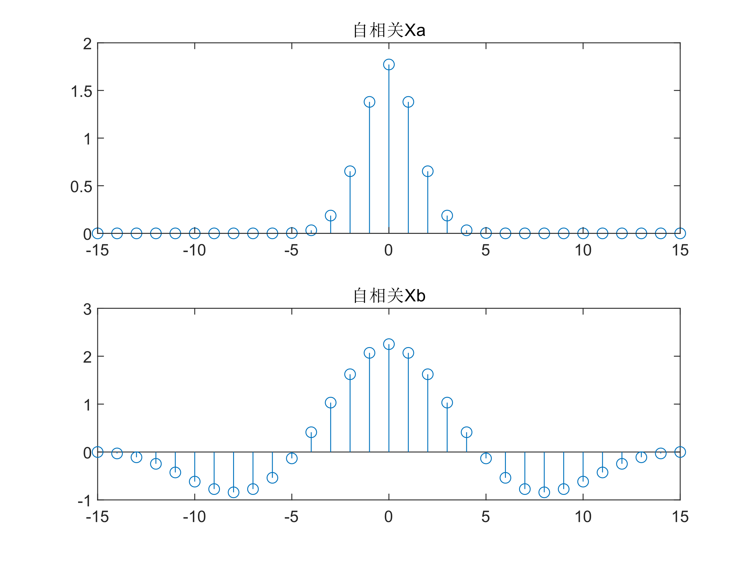

分析：自相关函数的最大值均出现在0点。

**四、思考题**

1、实验中的信号序列下次 $Xc\left(n\right)、Xd\left(n\right)$，在单位圆上的 $z$ 变换频谱会相同吗？如果不同，

说出哪一个低频分量更多一些，为什么？

答：不相同； $Xc\left(n\right)$ 的低频分量更多一些。

原因：反三角序列在时域上，两端取较大值，若在两端进行补零，时域存在突变，频谱

上会有高频分量。因此，三角序列在单位圆上的 $z$ 变换频谱低频分量更多。

1. 对一个有限长序列进行DFT等价于将该序列周期延拓后进行DFS展开，因为DFS也只是

取其中一个周期来运算，所以FFT在一定条件下也可以用以分析周期信号序列。如果实正弦信号 $\sin\left(2πfn\right),f=0.1$ 用16点FFT来作DFS运算，得到的频谱是信号本身的真实谱吗？为什么？

答：不是。

$f=0.1$ 时，正弦信号 $\sin\left(2πfn\right)$ 的周期为 $\frac{1}{f}=10$。对于周期信号，截断长度 $N$ 应为周期长度的

整数倍，才能得到真实频谱。当选取长度 $N=16$ 时，其值不是周期长度10的整数倍，因而

得到的频谱存在泄露，不是正弦信号本身的真实谱。

**五、参考文献及附录**

1. 张鹏举,戚晨皓.基于线性相关的不同点循环相关计算方法[J].电气电子教学学报,2022,44(06):129-132.

表1 程序说明表格

|  |  |
| --- | --- |
| 文件名 | 说明 |
| week3.m | 主程序 |
| overlap_add_convolution.m | 重叠相加法子程序 |
| overlap_keep_convolution.m | 重叠保留法子程序 |